МУНИЦИПАЛЬНОЕ БЮДЖЕТНОЕ ОБРАЗОВАТЕЛЬНОЕ УЧРЕЖДЕНИЕ

ДЕТСКИЙ САД №71 «ОГОНЕК»

**«Азбука безопасности»**

**(с 6.11.2023- 17.11.2023)**

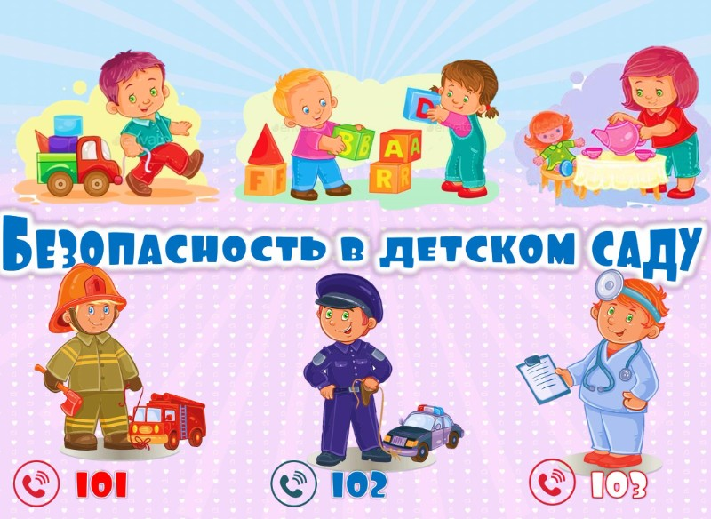

**Каждая группа ОБЯЗАТЕЛЬНО оформляет ГОВОРЯЩУЮ СТЕНУ вместе с детьми по дням недели!**

**6. 11.2023г. «Правила дорожного движения знай и выполняй!»**  
*Цель:*расширение познаний дошкольников об автомобилях, правилах дорожного движения, развивать умение различать, называть и узнавать в городе некоторые дорожные знаки.  
*Рассматривание сюжетных картинок:* «Опасные ситуации на дороге», «Переходи улицу правильно»  
*Цель:*уточнение алгоритма поведения в данных ситуациях, развитие у меня узнавать опасные ситуации, пояснять их причины.  
*Наблюдение за работой светофора на перекрестке*  
*Цель:*расширение представлений о перекрестке, как выполняются правила движения пешеходами и водителями  
*Чтение художественной литературы:*«Правила маленького пешехода» Н. Никитин; Н. Носов «Автомобиль»; «Не играйте на дороге» Н. Дедяев

**7. 11.2023г.«Ребенок остался один дома»**  
*Цель:* обучение дошкольников правильному поведению, если пришлось остаться одному дома, узнавать соседей, уметь набирать номера служб охраны порядка, пожарной охраны, скорой помощи, своих родителей.  
*Театр перчаток Сказка «Три поросенка»*  
*Цель:*проигрывание ситуации сказки для понимания необходимости безопасности при нахождении в жилище, что нельзя открывать дверь незнакомцам.  
*Кукольный театр Русская народная сказка «Волк и семеро козлят»*  
*Цель:* формирование основ безопасного поведения, если незнакомец стучит в дверь.

**8.11.2023 «Что делать, если ребенок потерялся?»**  
*Цель:*обучение способам поведения в ситуации, когда ребенок потерялся в магазине, на рынке или в другом месте города; обучение четкому алгоритму действия в данной ситуации, знать свой домашний адрес, номера телефонов родителей.  
*Чтение художественной литературы:* Сказка Г.Х. Андерсен «Дюймовочка», В. Сутеев «Кто сказал Мяу?», русская народная сказка «Маша и медведь»  
*Цель:* разъяснение ситуации, почему герои сказок потерялись, что нужно сделать в этой ситуации.  
*Моделирование ситуации:* «Ребенок потерялся в магазине, на рынке»  
*Цель:*выработка четкого алгоритма поведения в такой ситуации

**9.11.2023г. «Если ребенок встретился с незнакомцем»**  
*Цель:* обучение узнаванию опасности при встрече с незнакомым человеком, развитие умения осторожно общаться с незнакомым человеком, не рассказывать ему ничего про своих родителей.  
*Чтение художественной литературы:*русские народные сказки «Колобок», «Кот, Петух и Лиса», «Жихарка»;  
К. Чуковский «Сказка о глупом мышонке», А.С. Пушкин «Сказка о мертвой царевне и семи богатырях», Аксаков «Аленький цветочек»  
*Цель:* формирование понимания, что за приятной и доброй внешностью может скрываться преступник; разучивание алгоритма поведения в такой ситуации; развитие умения говорить «нет» на все предложения доброго и вежливого незнакомого человека.  
*Моделирование ситуации:* встреча с добрым и вежливым незнакомцем  
*Цель:*применение четкого алгоритма поведения в такой ситуации

**10.11.2023г.**

**ВЫСТАВКА РИСУНКОВ ДЕТЕЙ СОВМЕСТНО С РОДИТЕЛЯМИ: «Что о безопасности узнали, все в рисунках показали!»**

**КЛУБНЫЙ ЧАС**

**5 гр. - «Домашние опасные предметы»**

**4 гр. – Правила дорожного движения**

**6гр. – Правила пожарной безопасности**

**13.11.2023г. «Будь здоров, как стать Неболейкой!»**  
*Цель:*формирование привычки заботиться о здоровье, напоминание признаков различных болезней, как их можно вылечить, познакомить с тем, что нужно делать, чтобы не болеть; рассказывание о пользе витаминов для детей и взрослых, о продуктах, в которых есть эти витамины.  
*Моделирование ситуации:*«В группу пришел врач»  
*Цель:*формирование понимания, что врачей не надо бояться  
*Чтение художественной литературы:*Чуковский «Доктор Айболит»  
*Цель:* ознакомление с работой врача – ветеринара

Социльная акция «Мы за здоровье Улан-Удэнцев» ( старшая, подготовительная группа)  
**14.11.2023г. «Витамины всем полезны и необходимы»**  
*Цель:* расширение представлений о продуктах и витаминах, их необходимости для здоровья человека и ребенка; запоминание названий витаминов, продуктов их содержащих.  
*Чтение художественной литературы:*пословицы и поговорки о здоровье; стихи и загадки про овощи, фрукты поэтессы Н. Евдокимова «Во саду ли в огороде»  
  
*Цель:* расширение представлений об овощах, фруктах, ягодах и их пользе для роста и здоровья человека и ребенка  
Цель: расширение представлений об овощах, фруктах, ягодах и их характерных признаках, ознакомление с пользой их для здоровья человека.

**15.11.2023г. «Огонь бывает разным»**  
*Цель:* расширение познаний дошкольников о применении огня в жизни человека, когда огонь бывает «добрым», когда «злым и опасным»; расширение представлений о причинах пожаров; выполнение алгоритма действия при пожаре  
*Чтение художественной литературы:*Сказка «Кошкин дом» С. Маршак, «Рассказ о неизвестном герое» С. Маршак; Мецгер Александр «Как звери тушили пожар»; О. Писар «Сказка о пожарной безопасности: Зайчик и его находка»  
*Цель:* расширение представлений об опасности огня, спичек для возникновения пожара; развивать умение применять алгоритм действия при пожаре

**16.11.2023. « Терроризм и экстремизм-зло против человека»**

**Цель:**Воспитывать навыки правильного поведения в экстремальных ситуациях, угрожающих жизни и здоровью ЧЕЛОВЕКА, Обучение детей действиям при обнаружении подозрительных предметов .

Нод «Что такое терроризм? «Право на жизнь»

Презентация : «Кто такие террористы?»

Беседа «Разные, но равные», «Что такое опасность? Осторожно! Подозрительный предмет!», Изготовление листовок «Мы против террора»,

Проблемные педагогические ситуации « Порядок поведения при угрозе террористических актов»

Составление схемы «Кто нас защищает»- службы специального назначения –(полиция , МЧС, Россгвардия, скорая помощь)

Игра-драматизация «Чрезвычайная ситуация», «Телефон службы спасения»

**17.11.2023. «Будем беречь природу»**

*Цель:*Воспитывать у детей природоохранное поведение; развивать представления о том, какие действия вредят природе (костер, а какие способствуют её восстановлению)

Изготовление с детьми природоохранных знаков.

**18.11.2022 - ВЫСТАВКА лейпбуков «Что о безопасности узнали – все в лейпбуках показали!» каждая группа защищает свой продукт**